隔热检查计算书
居住建筑

工程名称 | 18宿舍
工程地点 | 福建-龙岩
设计编号
建设单位
设计单位
设 计 人
校 对 人
审 核 人
计算日期 | 2025年3月12日

采用软件 | 斯维尔节能设计Becs2024
软件版本 | 20240430(SP1)
研发单位 | 北京绿建软件股份有限公司
正版授权码 | T13850219223

目 录

1 建筑概况 3
2 评价依据 3
3 评价目标与方法 3
3.1 评价目标 3
3.2 评价方法 3
4 边界条件参数设置 4
4.1 基本设置 4
4.2 室外空气温度 5
4.3 室外太阳辐射照度 5
4.4 室内空气温度 7
5 工程材料 7
6 工程构造 8
6.1 屋顶构造 8
6.2 外墙（填充墙）构造 9
7 验算结论 12
7.1 自然通风房间 12

建筑概况
工程名称 | 18宿舍
工程地点 | 福建-龙岩
气候子区 | 夏热冬暖A区
大气透明度等级 | 0
建筑面积 | 地上5183㎡ 地下0㎡
建筑层数 | 地上12 地下0
建筑高度 | 37.8m
结构类型 | 框架结构

评价依据
1. 《建筑节能与可再生能源利用通用规范》GB55015-2021
2. 《建筑环境通用规范》GB 55016
3. 福建省《绿色建筑评价标准》 DBJT13-118-2021
4. 《民用建筑热工设计规范》GB50176
5. 施工图、设计说明、墙身大样图、节能计算书

评价目标与方法

评价目标
- 依据《建筑环境通用规范》和福建省《绿色建筑评价标准》 DBJT13-118-2021的要求和规定，屋顶和外墙的隔热性能应满足要求。
- 通过房间围护结构的内表面温度计算，判断是否不大于《建筑环境通用规范》给出的内表面最高温度。

评价方法
- 在给定两侧空气温度及变化规律的情况下，外墙内表面最高温度应符合表3.2.1的要求：
表3.2.1 外墙内表面最高温度的限值
房间类型 | 自然通风房间 | 空调房间
房间类型 | 自然通风房间 | 重质围护结构  （D≥2.5） | 轻质围护结构  （D＜2.5）
内表面最高温度 | ≤ t_{e.max} | ≤t_{i}+2 | ≤t_{i}+3

- 在给定两侧空气温度及变化规律的情况下，屋面内表面最高温度应符合表3.2.2的要求：
表3.2.2 屋顶内表面最高温度的限值
房间类型 | 自然通风房间 | 空调房间
房间类型 | 自然通风房间 | 重质围护结构  （D≥2.5） | 轻质围护结构  （D＜2.5）
内表面最高温度 | ≤ t_{e.max} | ≤t_{i}+2.5 | ≤t_{i}+3.5

表中：—围护结构内表面最高温度（），应按《民用建筑热工设计规范》 GB50176-2016附录C.3 的规定计算；
$t_{i}$—室内空气温度，（）。
t_{e.max}—累年日平均温度最高日的最高温度（）,应按《民用建筑热工设计规范》
GB50176-2016配套软件气象数据取用。

- 外围护结构内表面最高温度按照规范《民用建筑热工设计规范》GB50176-2016附录C.3 的规定计算：
- 按式3.2.3-1建立常物性、无内热源的一维非稳态导热的内部微分方程，微分方程的求解可采用有限差分法：
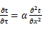 （3.2.3-1）
式中： —温度对于时间的导数，/s。
—材料的导温系数，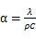，m²/s。
- 按式3.2.3-2建立第三类边界条件隐式差分格式边界节点方程（边界节点1，节点n 可参照）：
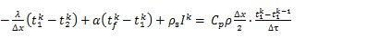（3.2.3-2）
式中：$C_{p}$—材料的比热， J /(kg·K)；
$ρ$—材料的密度，kg/m³；
—材料的导温系数，，m²/s；
$Δx$—差分步长，m；
—材料的导热系数，［W/(m·K)］；
$t_{f}^{k}$—对流换热温度，。
- 按式3.2.3-3列出各内部节点和边界点的节点方程，并求解节点方程组得到外墙、屋顶内表面温度值。
,i=1,2,……n （3.2.3-3）
式中：$t_{i}$—差分节点温度值，。

边界条件参数设置

基本设置
公式及变量 | 变量名 |  | 数值 | 说明
（一）内表面边界条件（第三类边界条件）
 |  | 夏季室内温度， |  | 按《民用建筑热工设计规范》GB50176-2016第3.3.2条的规定取值。
 |  | 室内侧对流换热系数，W/(m²·K) | 8.7 | 按《民用建筑热工设计规范》 GB50176-2016附录B.4.1，表B.4.1-1取值。
（二）外表面边界条件（第三类边界条件）
 |  | 室外侧对流换热系数，(m²·K) | 19.0 | 按《民用建筑热工设计规范》 GB50176-2016附录B.4.1，表B.4.1-2取值。
 |  | 室外空气逐时温度， |  | 按《民用建筑热工设计规范》 GB50176-2016配套软件气象数据取用。
 |  | 表面法向太阳总辐射强度，包括直射和散射，W/m² |  | 按《民用建筑热工设计规范》 GB50176-2016配套软件气象参数取值。
 |  | 外表面太阳辐射吸收系数 |  | 根据工程构造取值。

室外空气温度
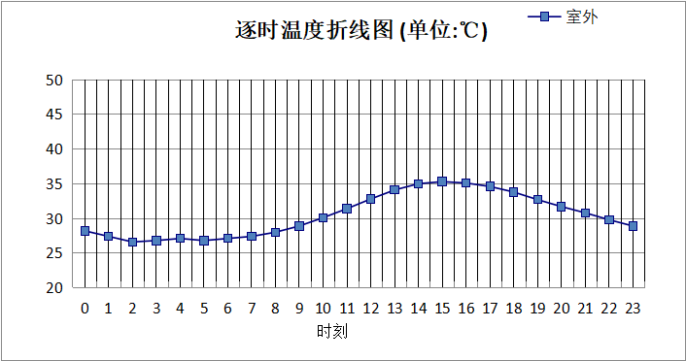

0:00 | 1:00 | 2:00 | 3:00 | 4:00 | 5:00 | 6:00 | 7:00 | 8:00 | 9:00 | 10:00 | 11:00
28.20 | 27.40 | 26.60 | 26.80 | 27.10 | 26.80 | 27.10 | 27.40 | 28.00 | 28.90 | 30.10 | 31.40
12:00 | 13:00 | 14:00 | 15:00 | 16:00 | 17:00 | 18:00 | 19:00 | 20:00 | 21:00 | 22:00 | 23:00
32.80 | 34.10 | 35.00 | 35.30 | 35.10 | 34.60 | 33.80 | 32.70 | 31.70 | 30.80 | 29.80 | 28.90

注：气象数据参考 福建-长汀

室外太阳辐射照度
变量 | 变量名 | 公式来源
 | 表面法向太阳总辐射强度，包括直射和散射，W/ m² | 按《民用建筑热工设计规范GB  50176-2016》配套软件气象数据取用。

时刻\朝向 | 东 | 南 | 西 | 北 | 水平
0:00 | 0.00 | 0.00 | 0.00 | 0.00 | 0.00
1:00 | 0.00 | 0.00 | 0.00 | 0.00 | 0.00
2:00 | 0.00 | 0.00 | 0.00 | 0.00 | 0.00
3:00 | 0.00 | 0.00 | 0.00 | 0.00 | 0.00
4:00 | 0.00 | 0.00 | 0.00 | 0.00 | 0.00
5:00 | 27.95 | 11.51 | 13.56 | 5.74 | 24.60
6:00 | 190.21 | 66.65 | 77.67 | 35.01 | 168.20
7:00 | 277.76 | 138.55 | 132.91 | 85.42 | 307.40
8:00 | 372.81 | 196.76 | 173.80 | 131.24 | 477.90
9:00 | 396.96 | 264.05 | 212.79 | 174.23 | 644.90
10:00 | 360.98 | 327.81 | 249.80 | 205.32 | 787.00
11:00 | 279.64 | 373.36 | 279.64 | 230.02 | 887.80
12:00 | 302.36 | 397.62 | 440.86 | 248.85 | 965.70
13:00 | 287.07 | 356.96 | 562.29 | 236.15 | 912.20
14:00 | 255.15 | 280.68 | 658.12 | 189.94 | 806.40
15:00 | 200.59 | 175.65 | 628.42 | 101.92 | 588.00
16:00 | 142.30 | 89.57 | 480.12 | 33.96 | 353.50
17:00 | 65.87 | 12.53 | 260.88 | 14.61 | 136.80
18:00 | 0.00 | 0.00 | 0.00 | 0.00 | 0.00
19:00 | 0.00 | 0.00 | 0.00 | 0.00 | 0.00
20:00 | 0.00 | 0.00 | 0.00 | 0.00 | 0.00
21:00 | 0.00 | 0.00 | 0.00 | 0.00 | 0.00
22:00 | 0.00 | 0.00 | 0.00 | 0.00 | 0.00
23:00 | 0.00 | 0.00 | 0.00 | 0.00 | 0.00

注：气象数据参考 福建-长汀

室内空气温度
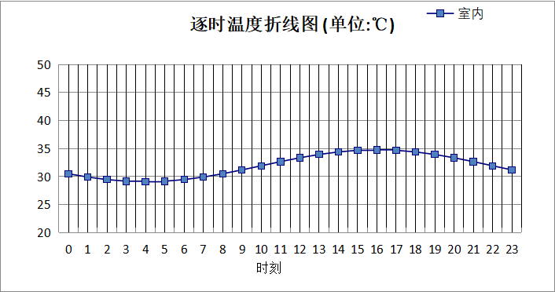
0:00 | 1:00 | 2:00 | 3:00 | 4:00 | 5:00 | 6:00 | 7:00 | 8:00 | 9:00 | 10:00 | 11:00
30.51 | 29.92 | 29.47 | 29.18 | 29.08 | 29.18 | 29.47 | 29.92 | 30.51 | 31.20 | 31.93 | 32.67
12:00 | 13:00 | 14:00 | 15:00 | 16:00 | 17:00 | 18:00 | 19:00 | 20:00 | 21:00 | 22:00 | 23:00
33.36 | 33.95 | 34.40 | 34.69 | 34.78 | 34.69 | 34.40 | 33.95 | 33.36 | 32.67 | 31.93 | 31.20

工程材料
材料名称 | 导热系数λ | 蓄热系数S | 密度ρ | 比热容Cp | 蒸汽渗透  系数u | 数据来源
材料名称 | W/(m.K) | W/(㎡.K) | kg/m³ | J/(kg.K) | g/(m.h.kPa) | 数据来源
水泥砂浆 | 0.930 | 11.370 | 1800.0 | 1050.0 | 0.0210 | 民用建筑热工设计规范 GB50176-2016
碎石、卵石混凝土(ρ=2300)（1） | 1.510 | 15.360 | 2300.0 | 920.0 | 0.0173 | 《福建省居住建筑节能设计标准》DBJT13-62-2023
无机轻集料保温砂浆(ρ=350) | 0.070 | 1.200 | 350.0 | 1050.0 | 0.0000 | 《福建省居住建筑节能设计标准》DBJT13-62-2023
烧结煤矸石多孔砖 | 0.400 | 5.550 | 1200.0 | 882.4 | 0.0000 | 《福建省民用建筑围护结构节能工程做法及数据》2023-J-06
石灰砂浆 | 0.810 | 10.070 | 1600.0 | 1050.0 | 0.0443 | 民用建筑热工设计规范 GB50176-2016
钢筋混凝土 | 1.740 | 17.200 | 2500.0 | 920.0 | 0.0158 | 民用建筑热工设计规范 GB50176-2016
C20细石混凝土 | 1.740 | 17.200 | 2500.0 | 920.0 | 0.0158 | 民用建筑热工设计规范 GB50176-2016
挤塑聚苯乙烯泡沫塑料 | 0.030 | 0.340 | 35.0 | 1380.0 | 0.0162 | 民用建筑热工设计规范 GB50176-2016
混凝土多孔砖(190六孔砖） | 0.750 | 7.490 | 1450.0 | 709.4 | 0.0140 | 民用建筑热工设计规范 GB50176-2016

工程构造

屋顶构造

屋顶构造一
材料名称  由外到内 | 厚度 | 差分  步长 | 导热  系数 | 蓄热  系数 | 修正  系数 | 热阻 | 热惰性  指标
材料名称  由外到内 | (mm) | (mm) | W/(m.K) | W/(㎡.K) | α | (㎡K)/W | D=R*S
水泥砂浆 | 20 | 10.0 | 0.930 | 11.370 | 1.00 | 0.022 | 0.245
C20细石混凝土 | 40 | 10.0 | 1.740 | 17.200 | 1.00 | 0.023 | 0.395
挤塑聚苯乙烯泡沫塑料 | 64 | 10.7 | 0.030 | 0.340 | 1.20 | 1.778 | 0.725
钢筋混凝土 | 120 | 12.0 | 1.740 | 17.200 | 1.00 | 0.069 | 1.186
C20细石混凝土 | 40 | 10.0 | 1.740 | 17.200 | 1.00 | 0.023 | 0.395
水泥砂浆 | 20 | 10.0 | 0.930 | 11.370 | 1.00 | 0.022 | 0.245
各层之和∑ | 304 | － | － | － | － | 1.936 | 3.191
差分时间步长(分钟) | 5.0
外表面太阳辐射吸收系数 | 0.75
传热系数K=1/(0.16+∑R) | 0.48
重质/轻质 | 重质围护结构

自然通风房间：逐时温度
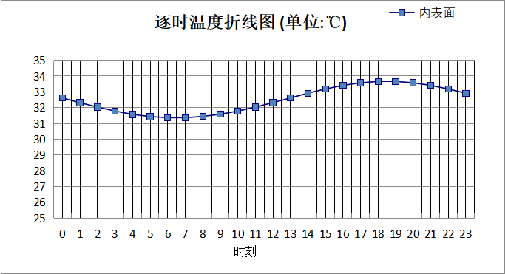

0:00 | 1:00 | 2:00 | 3:00 | 4:00 | 5:00 | 6:00 | 7:00 | 8:00 | 9:00 | 10:00 | 11:00
32.61 | 32.31 | 32.03 | 31.78 | 31.57 | 31.43 | 31.36 | 31.36 | 31.44 | 31.58 | 31.78 | 32.03
12:00 | 13:00 | 14:00 | 15:00 | 16:00 | 17:00 | 18:00 | 19:00 | 20:00 | 21:00 | 22:00 | 23:00
32.31 | 32.61 | 32.91 | 33.18 | 33.41 | 33.57 | 33.66 | 33.66 | 33.57 | 33.41 | 33.18 | 32.91

外墙（填充墙）构造

外墙（填充墙）构造一
材料名称  由外到内 | 厚度 | 差分  步长 | 导热  系数 | 蓄热  系数 | 修正  系数 | 热阻 | 热惰性  指标
材料名称  由外到内 | (mm) | (mm) | W/(m.K) | W/(㎡.K) | α | (㎡K)/W | D=R*S
水泥砂浆 | 20 | 10.0 | 0.930 | 11.370 | 1.00 | 0.022 | 0.245
烧结煤矸石多孔砖 | 190 | 9.0 | 0.400 | 5.550 | 1.00 | 0.475 | 2.636
无机轻集料保温砂浆(ρ=350) | 18 | 6.0 | 0.070 | 1.200 | 1.00 | 0.257 | 0.309
水泥砂浆 | 20 | 10.0 | 0.930 | 11.370 | 1.00 | 0.022 | 0.245
各层之和∑ | 248 | － | － | － | － | 0.775 | 3.434
差分时间步长(分钟) | 5.0
外表面太阳辐射吸收系数 | 0.50
传热系数K=1/(0.16+∑R) | 1.07
重质/轻质 | 重质围护结构

自然通风房间：东向逐时温度
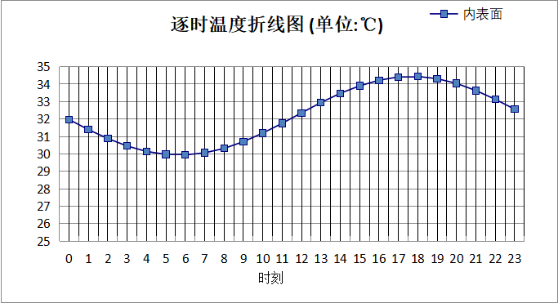

0:00 | 1:00 | 2:00 | 3:00 | 4:00 | 5:00 | 6:00 | 7:00 | 8:00 | 9:00 | 10:00 | 11:00
31.97 | 31.39 | 30.88 | 30.45 | 30.14 | 29.97 | 29.94 | 30.06 | 30.31 | 30.70 | 31.19 | 31.75
12:00 | 13:00 | 14:00 | 15:00 | 16:00 | 17:00 | 18:00 | 19:00 | 20:00 | 21:00 | 22:00 | 23:00
32.35 | 32.94 | 33.47 | 33.90 | 34.22 | 34.41 | 34.44 | 34.31 | 34.04 | 33.63 | 33.13 | 32.56

自然通风房间：西向逐时温度
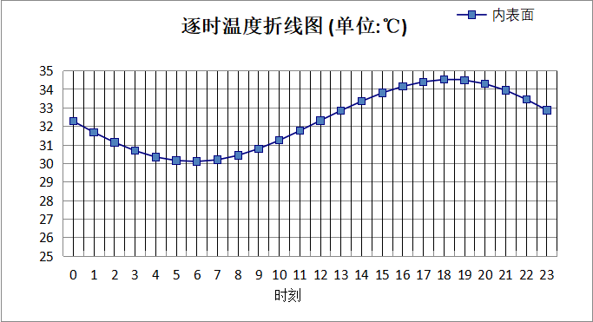

0:00 | 1:00 | 2:00 | 3:00 | 4:00 | 5:00 | 6:00 | 7:00 | 8:00 | 9:00 | 10:00 | 11:00
32.28 | 31.68 | 31.14 | 30.69 | 30.35 | 30.16 | 30.11 | 30.20 | 30.44 | 30.80 | 31.25 | 31.77
12:00 | 13:00 | 14:00 | 15:00 | 16:00 | 17:00 | 18:00 | 19:00 | 20:00 | 21:00 | 22:00 | 23:00
32.32 | 32.86 | 33.36 | 33.81 | 34.16 | 34.41 | 34.53 | 34.50 | 34.30 | 33.95 | 33.46 | 32.88

自然通风房间：南向逐时温度
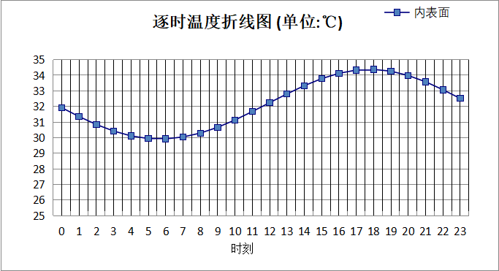

0:00 | 1:00 | 2:00 | 3:00 | 4:00 | 5:00 | 6:00 | 7:00 | 8:00 | 9:00 | 10:00 | 11:00
31.92 | 31.35 | 30.84 | 30.42 | 30.11 | 29.94 | 29.92 | 30.04 | 30.29 | 30.66 | 31.13 | 31.67
12:00 | 13:00 | 14:00 | 15:00 | 16:00 | 17:00 | 18:00 | 19:00 | 20:00 | 21:00 | 22:00 | 23:00
32.24 | 32.80 | 33.33 | 33.78 | 34.12 | 34.33 | 34.37 | 34.26 | 33.98 | 33.58 | 33.07 | 32.51

自然通风房间：北向逐时温度
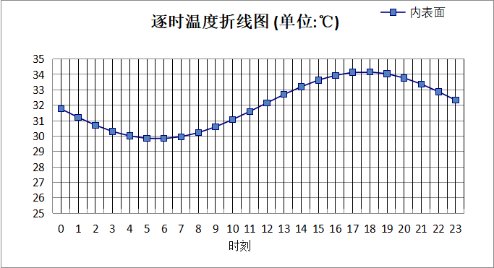

0:00 | 1:00 | 2:00 | 3:00 | 4:00 | 5:00 | 6:00 | 7:00 | 8:00 | 9:00 | 10:00 | 11:00
31.76 | 31.21 | 30.71 | 30.30 | 30.01 | 29.85 | 29.84 | 29.96 | 30.22 | 30.60 | 31.07 | 31.60
12:00 | 13:00 | 14:00 | 15:00 | 16:00 | 17:00 | 18:00 | 19:00 | 20:00 | 21:00 | 22:00 | 23:00
32.15 | 32.70 | 33.20 | 33.63 | 33.94 | 34.13 | 34.16 | 34.04 | 33.77 | 33.37 | 32.88 | 32.33

验算结论

自然通风房间
类型 | 构造 | 时刻 | 最高温度(℃) | 限值(℃) | 结论
屋顶 | 上:屋顶构造一 | 18:30 | 33.67 | 35.30 | 满足
外墙（填充墙） | 东:外墙（填充墙）构造一 | 17:45 | 34.44 | 35.30 | 满足
外墙（填充墙） | 西:外墙（填充墙）构造一 | 18:15 | 34.54 | 35.30 | 满足
外墙（填充墙） | 南:外墙（填充墙）构造一 | 17:50 | 34.37 | 35.30 | 满足
外墙（填充墙） | 北:外墙（填充墙）构造一 | 17:45 | 34.16 | 35.30 | 满足

